CHIFFRES CLES |  | Juin – aout 2020  TOGO
  Populations en situation difficile  (phase 3 à 5 du CH) |  | Près de 281.501  1% de la population analysée du pays
  Populations dans les régions les plus affectées nécessitant une action immédiate pour sauver leurs vies et protéger leurs  moyens d’existence |  | Maritime  Plateaux  Centrale  Kara  Savanes |  |  | 66.507  95.721  12.571  52.702  54.001
FAITS SAILLANTS
- La situation alimentaire et nutritionnelle s’est dégradée entre mars et juin 2020. En effet, les effets induits de la pandémie Covid-19 combinés à la soudure, mettent sous pression les moyens d’existence des populations vulnérables et limitent l’accès à l’alimentation adéquate de près de 1 291 059 de personnes soit 22% de la population. Quant aux personnes nécessitant une assistance immédiate, elles sont estimées à 281 501 de personnes. Ces personnes sont pour la plupart des personnes pauvres et très pauvres qui ont perdu toutes possibilités d’emploi et qui n’ont pas pu bénéficier des dons et autres mécanismes de solidarité nécessaires à leur survie.
- Les mesures de confinement partiel ont entrainé un ralentissement global des activités socio-économiques. Près de 15% des activités génératrices de revenus (petit commerce, artisanat, main d'œuvre occasionnel) n’ont pas encore repris pour faute de moyens. Alors qu’environ 60% des activités économiques ont repris timidement. Cette situation provoque des pertes de revenu pour les ménages ruraux aussi bien qu’urbaine.
- La disponibilité est globalement satisfaisante sur la plupart des marchés ruraux. Cette disponibilité est de plus renforcée dans la partie méridionale du pays qui jouit de deux saisons pluvieuses, par les prémices de maïs, arachides et autres légumes. Cependant du fait des difficultés économiques on s’attend à une baisse de la production pour la campagne 2020 2021. La disponibilité de la biomasse fourragère demeure est bonne avec l’installation des pluies.
- La perte de revenu induit par la baisse des opportunités d’emploi et transferts monétaires, rend problématique l’accès aux aliments. Les baisses de prix tout en étant favorable à l’accessibilité, a été néfaste à plusieurs producteurs maïs et constitue un facteur pouvant réduire les investissements dans la campagne agricole encours. Notons que les mesures de lutte contre la pandémie Covid-19 (fermeture des frontières, restriction de mouvement) ont entrainé des perturbations dans les circuits de distributions et le commerce régional des produits agricoles.
- La situation nutritionnelle est acceptable au niveau national au regard des données de l’enquête intégrée agriculture sécurité alimentaire et nutritionnelle (4 % de la malnutrition aigüe en juin 2020). Cependant, les régions de la savane, de la Kara et Centrale présentent les taux les plus élevés qui sont respectivement : 4% et 4,5%. Toutefois, les Centres de Réhabilitation Nutritionnelle (CREN) enregistrent depuis quelques années une tendance en baisse du fait des actions essentielles en faveur de la nutrition mises en œuvre par le Ministère de la Santé et de l’Hygiène Publique et ses différents partenaires. Quant à la morbidité, l’enquête a relevé une dégradation de la situation du fait de la baisse de fréquentation des centres sanitaires induite par la peur d’être contaminé.
- En termes de stabilité il est important de mentionner des risques de baisse de la production agricole de la campagne en cours qui pourrait entrainer des hausses de prix des denrées alimentaires. En effet du fait des difficultés économiques (baisse de revenu, raréfaction du crédit, perturbation dans la distribution des intrants, manque de la main d’œuvre) induites par la pandémie Covid 19 pourrait se traduire par une baisse des emblavures et une faible utilisation des intrants agricoles (semences et engrais) durant la campagne agricole 2020 2021 ?

CARTES DU CADRE HARMONISÉ - SITUATION COURANTE ET PROJETÉE
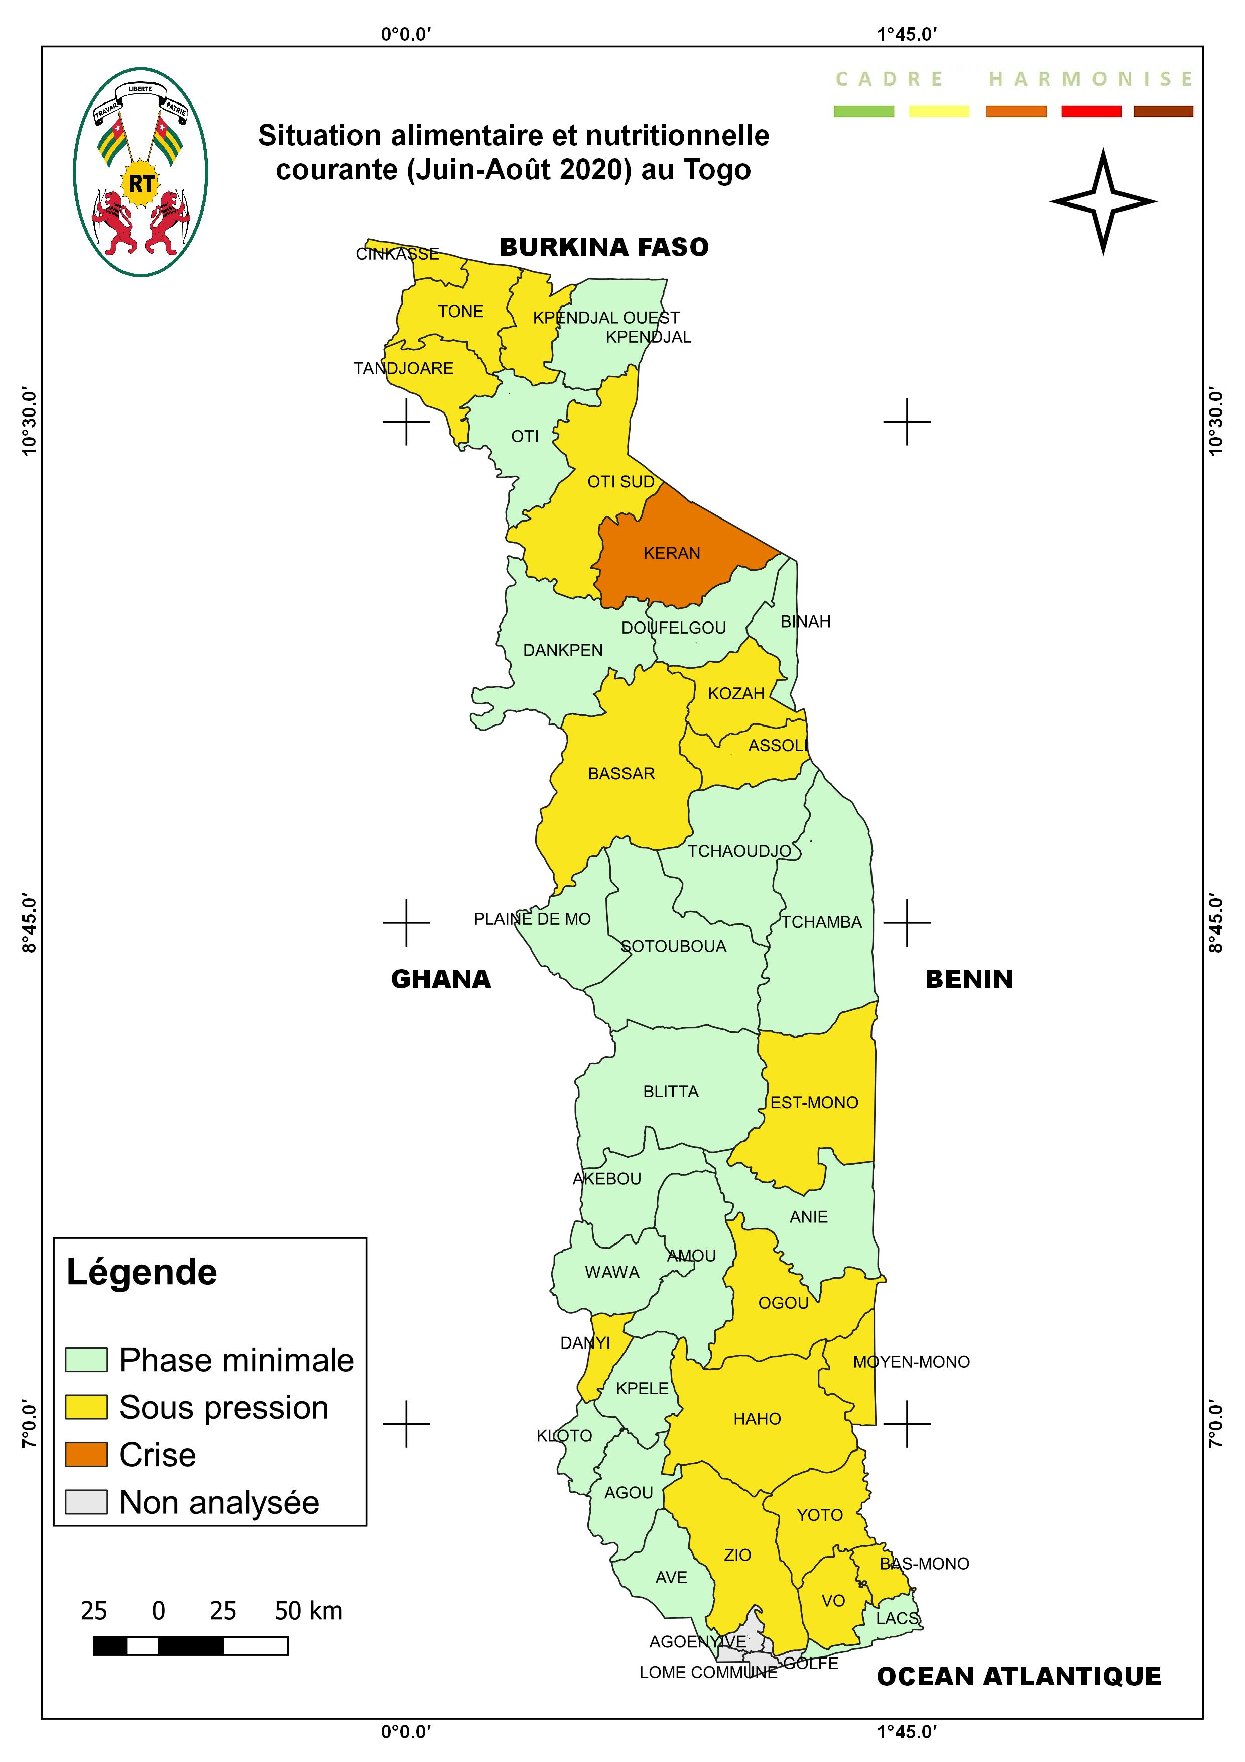

Partenaires
de l’analyse
Cadre Harmonisè
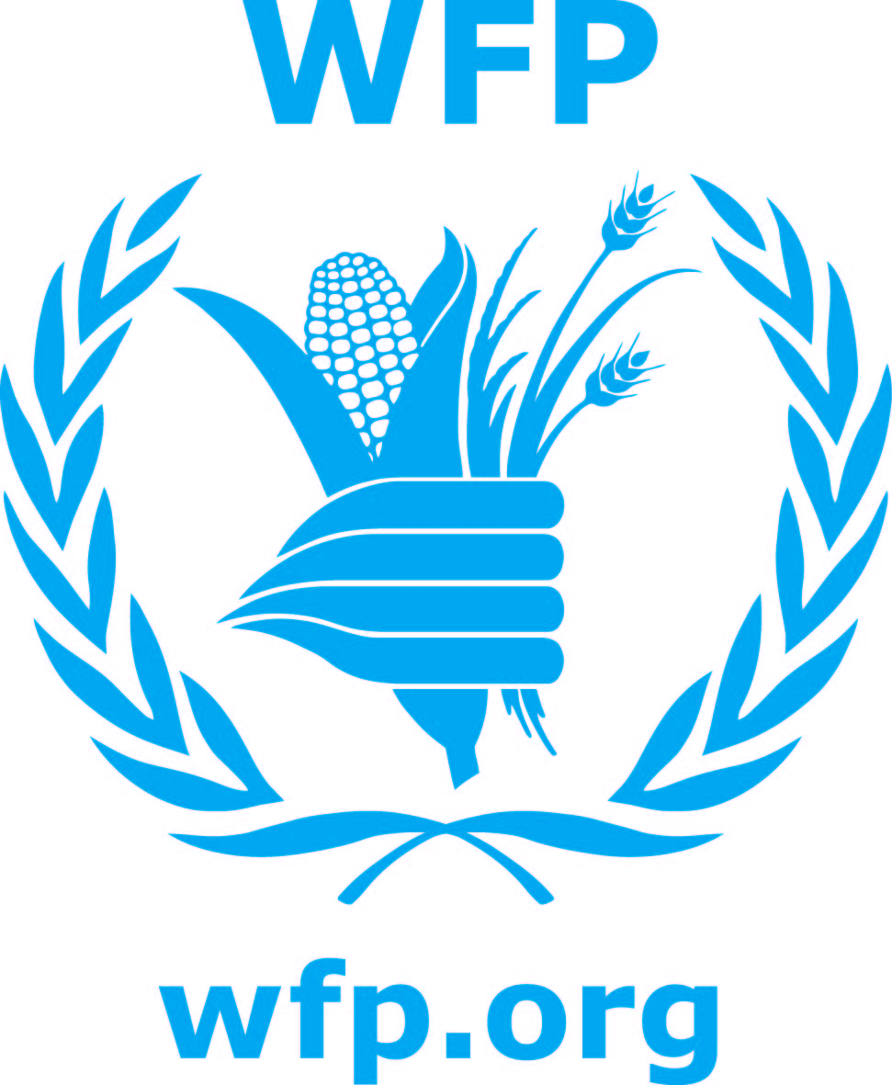
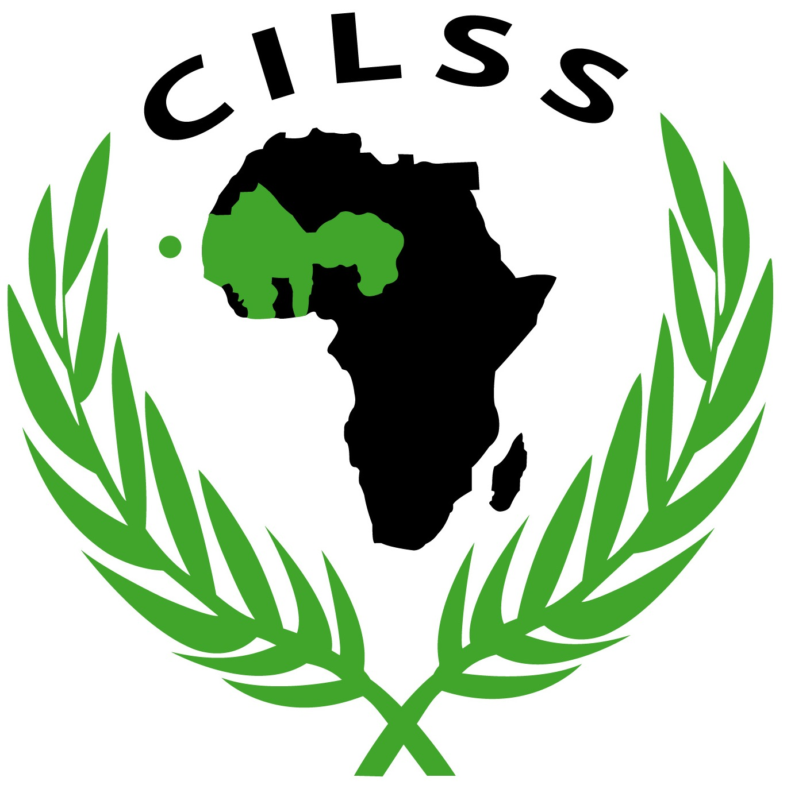


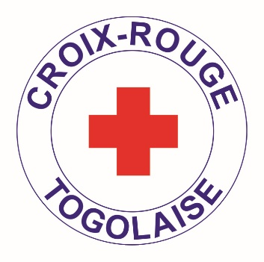
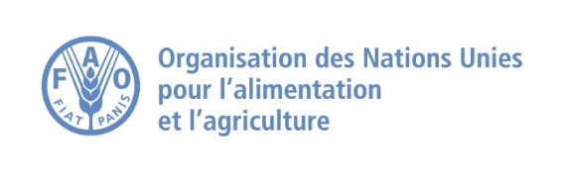
APERCU DE LA SITUATION

L’analyse du Cadre Harmonisé a couvert 37 préfectures du pays et donne les résultats suivants :
La projection de mars 2020 estime à 485 539 personnes en phase sous pression (phase 2 du CH) et 4 673 personnes en crise (phase 3 du CH), durant la période juin-août
L’actualisation de l’analyse qui s’est basée sur les données récentes collectées entre le 28 juin et le 4 juillet 2020, révèle que 1 291 059 (22%) personnes sont sous pression (phase 2) alors que 281 501 (5%) personnes sont en situation de crise alimentaire et ont besoin d’assistance immédiate.
CAUSES DE L’INSECURITE ALIMENTAIRE ET NUTRITIONNELLE
- L’insécurité alimentaire et nutritionnelle au Togo tire ses fondements de façon classique dans des facteurs chroniques : faible productivité, choc climatiques, la pauvreté, mauvaises pratiques d’hygiène et assainissement.
- Cependant les mesures de lutte contre la propagation de la pandémie Covid-19, ont exacerbé les conditions de vies des ménages ruraux et urbains. Les restrictions de mouvement et le couvre-feu ont provoqués le ralentissement voire l’arrêt des activités économiques (AGR, commerce, emploi temporaire, échanges commerciaux). Cette situation s’est traduite par la perte de revenu des ménages pauvres. Les travailleurs journaliers des villes ont été sérieusement impactés. La dégradation des moyens d’existence rend problématique l’accès à l’aliment pour les populations vulnérables.
- La fermeture des frontières et des marchés a impacté négativement le commerce local et régional des produits agricoles, déconnectant ainsi les zones de production des zones déficitaires. Alors qu’on assiste à une baisse des prix dans les marchés ruraux, on constate une hausse de prix dans les grands centres urbains (Lomé Kara).
- Les restrictions de mouvement a engendré dans certains zones, une faible disponibilité de la main d’œuvre nécessaire pour les activités champêtres de la campagne agricole 2020 2021.

RECOMMANDATIONS POUR UNE REPONSE IMMEDIATE
Face aux nouveaux défis induits par la pandémie Covid-19, des actions doivent être entreprises par le gouvernement et ses partenaires pour soutenir les populations vulnérables et renforcer la productivité du secteur agricole. La priorité doit être accordée aux populations vulnérables dans les zones rurales et urbaines. Les actions prioritaires sont :
-Apporter une assistance humanitaire aux populations en « phase crise », pour prévenir la malnutrition et couvrir les déficits des moyens d’existence;
-Mettre en œuvre des interventions visant à améliorer la résilience des populations en phase 2 en soutenant la production de contre saison et renforcer les moyens d‘existence des populations.
RECOMMANDATIONS POUR LE SUIVI  - Renforcer les capacités de production des données désagrégées par régions des systèmes d’informations sous-sectoriels;  - Etablir la situation de base de la sécurité alimentaire et nutritionnelle au Togo  - Renforcer la veille et  - Mener des études de ciblages des populations vulnérables.  - Dynamiser le cluster sécurité alimentaire |  |  |  | MÉTHODOLOGIE ET PROCESSUS  L’atelier du Cadre Harmonisé (CH) s’est tenu du 07 au 10 juillet 2020 à Lomé (Togo). L’analyse réalisée par une équipe restreinte du Groupe de Travail Pluridisciplinaire (GTP) s’est essentiellement basée sur les données issues de l’enquête intégrée SAN Agriculture, de l’évaluation des marchés, etc. L’équipe a bénéficié de la facilitation de 4 experts régionaux (PAM, FAO, CILSS).  Les résultats issus de cet atelier ont faits objet d’une revue de qualité par le Comité technique du Cadre Harmonisé composé des experts régionaux du PAM de la FAO du CILSS du FEWSNET de l’OXFAM SAVETHECHILDREN.
Partenaires Financiers du Cadre Harmonisé :
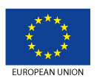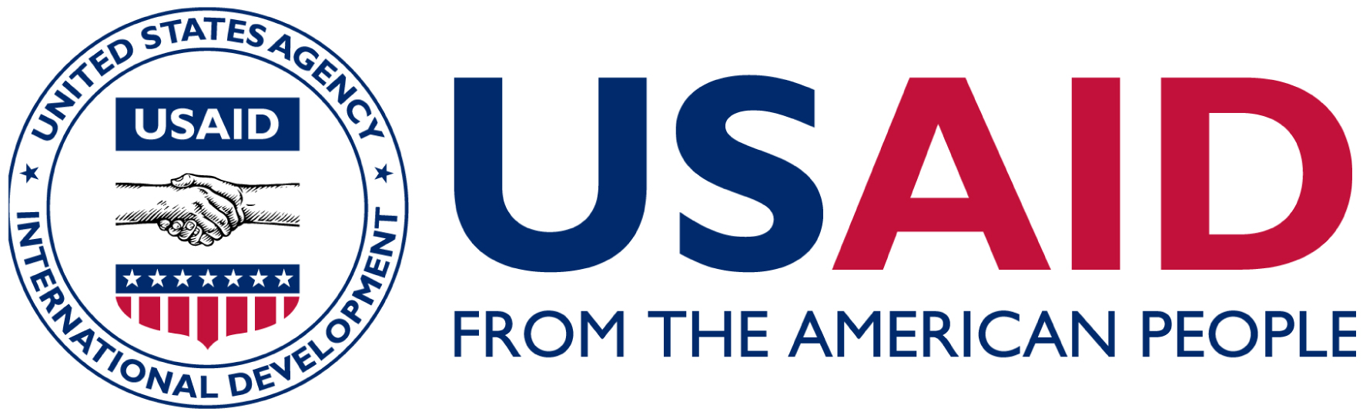
CONTACTS | Salifou DAOUDA : Directeur des Statistiques agricoles, de l’Informatique et de la Documentation  Tel : +228 22 21 60 13 / +228 90 38 50 15 / Mail : daouda.salifou@agriculture.gouv.tg  Mawuli AMEWUAME: Chef de la division Alerte Précoce sur la Sécurité Alimentaire et Nutritionnelle (SAPSAN)  Tel : +228 22 21 60 13 / +228 90 90 10 23 / Mail : mawuli.amewuame@agriculture.gouv.tg
Partenaires d’ analyse    DSID/SAP  DPV/MAPAH  DE/MAPAH  ICAT  ITRA  DN/MSHP |  | DGMN/MIT  DE/MEDDPN  FAO  CROIX ROUGE TOGOLAISE
